MATEMÁTICA – 8º ANO
4ª SEMANA - 2º CORTE
Tema/ Conhecimento: Álgebra/Expressões algébricas
Habilidades: (EF08MA06-E) Resolver e elaborar problemas que envolvam cálculo do valor numérico de expressões algébricas, utilizando as propriedades das operações, em contextos significativos.
NOME: |  | DATA:
UNIDADE ESCOLAR:

EXPRESSÕES ALGÉBRICAS: O valor numérico de uma expressão algébrica é o valor que se obtém quando se substitui (numa determinada expressão algébrica), a(s) variável(eis), por valor(es) numérico(s), e se efetuam as operações indicadas na ordem em que estas devem ser operadas.
Dessa forma quando se substitui a variável de uma expressão algébrica por um número e se é efetuado os cálculos, se obtém o valor numérico da expressão. Observe os exemplos a seguir.
Exemplo 1
O perímetro de um polígono é calculado pela soma dos valores de seus lados. Observando as figuras de dois lotes retangulares abaixo, e considerando x = 10m e y = 15m, responda:
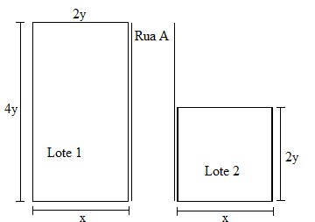
Qual é a expressão algébrica que representa o perímetro de cada lote?
Qual é a quantidade de metros de arame necessários para cercar cada lote, sabendo que a cerca deverá ter 3 fios de arame?
Veja como resolver!
Para o Lote 1. A expressão algébrica que define o perímetro do lote, é:
$4y+4y+x+x →8y+2x$
Logo, para cercar o lote tendo em vista que a cerca deve possuir três fios de arame temos que:
$3\left(8y+2x\right)→24y+6x$
Sabendo que $x=10$ metros e y = 15 metros, teremos:
$24y+6x=24∙15+6∙10=360+60=420$metros.
Para o Lote 2. A expressão algébrica que define o perímetro do lote, é:
$x+2y+x+2y=2x+4y$
Como serão utilizados três fios de arame na cerca, então a expressão algébrica que define a quantidade de arame será:
$3(2x+4y)=6x+12y$
Sabendo que $x=10$ metros e y = 15 metros, teremos: $6∙10+12∙15=60+180=240$ metros.
Exemplo 2
Em uma loja, o preço a prazo de um aparelho de Som é dado pela expressão 330 + 11p. Considerando que p = R$ 120,00, qual o preço do aparelho de Som comprado a prazo?
Veja como resolver.
Como o preço a prazo de um aparelho de Som é dado pela expressão algébrica $330 + 11p$, e sendo $p = R\$ 120,00$, podemos substituir a variável da expressão. Assim, $330+11(120)=330+1320=1650$
Logo o preço do aparelho de Som a prazo, é de R$ 1 650,00

Exemplo 3
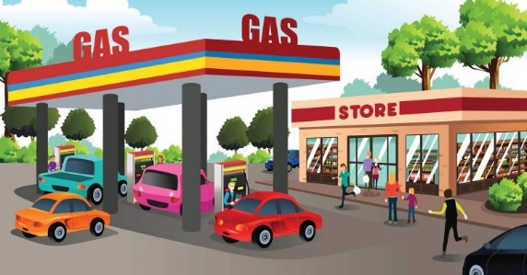

Disponível em: https://tinyurl.com/y768dha3 . Acesso em 08 de Mai. 2020.

Considere que a posição de um veículo em uma estrada, medida em Km, seja definida pela expressão algébrica $H^{2}+3$ , em que H representa o tempo, em horas, decorridos após a saída de um posto de combustíveis. Pergunta-se:

1 - O posto de combustíveis está situado em qual km da estrada?
2 - Qual a posição deste carro, uma hora após a saída do posto?
3 - Qual a posição deste carro na estrada, duas horas após a saída do posto?
4 - É possível afirmar algo sobre a velocidade deste carro?

Veja como resolver.
Dado que a posição do veículo na rodovia (medida sempre como Km), é dada pela expressão algébrica: $H^{2}+3$, sendo $T$ o tempo (em horas), decorrido então:

1 - O posto de combustível é tomado como posição inicial, desde que o tempo $T = 0$. Assim, trata-se do valor numérico da expressão algébrica, para $T = 0$. O posto está situado no Km 3.
2 - Uma hora após a saída do posto de combustíveis, temos a posição do veículo como sendo o valor numérico da expressão algébrica para $T = 1$. Assim: $1^{2}+3=1+3=4$, o veículo está no Km 4.
3 - Duas horas após a saída do posto de combustíveis, temos a posição do veículo como sendo o valor numérico da expressão algébrica, para $T = 2$. Assim: $2^{2}+3=7$, o veículo está no Km 7.
4 - A velocidade está aumentando. Observe que uma hora após a saída do posto de combustíveis, ele percorreu 1 Km. Passado o mesmo intervalo de 1 hora após esta medida, ele está no Km 7, ou seja ele percorreu 6 Km.
Quer saber mais sobre porcentagem? Se possível, assista aos vídeos: https://www.youtube.com/watch?v=Yv_S6onjBvU https://www.youtube.com/watch?v=ewLicUymNkM

Resolva as atividades a seguir em seu caderno.

- O perímetro de um retângulo é calculado usando a fórmula:
$$P = 2b + 2h$$
Substituindo as letras com os valores indicados, encontre o perímetro do seguinte retângulo:
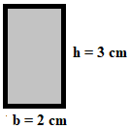

- Determine a expressão que representa o perímetro do retângulo a seguir e seu valor numérico par $x=2$.
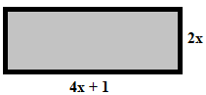

- Uma empresa de veículos utiliza a seguinte fórmula para o cálculo na cobrança de locação de seus veículos: $C = 25d + 0,20q$.
Vamos considerar:
d: número de dias locados
q: quilômetros rodados
C: custo do aluguel

Considerando $d=3$ e $q = 450$ para o cálculo de cobrança do aluguel de um veículo, qual será o valor total pago nessa locação?

- A variável $m$ representa o preço de uma maçã e a variável $p$ o preço de uma pera. Vera comprou 7 maçãs e 3 peras.
- Qual é a expressão algébrica que representa o preço pago por Vera?
- Quanto Vera gastou no total, se cada maçã custou $R\$ 1,50$ e cada pera $R\$ 1,70$?

- Para calcular a velocidade média de um automóvel, devemos dividir a distância percorrida em quilômetros pelo tempo gasto em horas para percorrer essa distância, conforme indica a fórmula a seguir: $v=\frac{d}{t}$
Vamos considerar:
$v:$ velocidade média
$d:$ distância percorrida em km
$t:$ tempo gasto em horas

Sabe-se que um automóvel percorreu uma distância de $1 200 km$ em $12$ horas. Qual foi a velocidade média desse veículo?

- Seu João faz pequenos fretes urbanos com sua perua Van, cobrando uma taxa inicial de R$ $35,00$ e mais R$ $7,50$ por quilômetro rodado.
- Indicando por $x$ o número de quilômetros rodados, qual a expressão que representa o preço cobrado por ele?
- Qual o valor numérico da expressão para $x=6$?

Respostas

- $P=2∙2+2∙3=4+6=10 cm$

$$4x + 1 + 2x + 4x + 1 + 2x=$$
$12x + 2$
- Para encontrar o valor numérico basta substituir o valor de x , logo: $12∙2+2=24+2=26$
$C=25∙3+0,20∙450=75+90=165$
Portanto o valor total pago nessa locação será de R$ 165,00

a) $7m+3p$
b) $7∙1,5+3∙1,7=10,5+5,1=15,6$ . Portanto Vera gastou no total R$ 15,60.

$V=\frac{1200}{12}=100$

- $7,5x+35$
- $7,5∙6+35=80$

